Tarea Computacional de Métodos Numéricos.

Segunda Parte

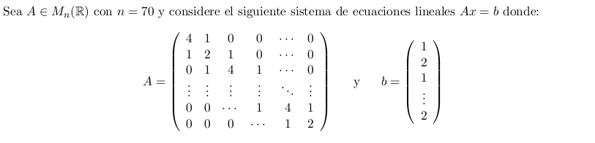
Se genera el código que permite definir la matriz y el vector con las características indicadas.

function A=matriza(n)
a=0;
for i=1:n
for j=1:n
if j==i
if a==0
A(i,j)=4;
a=i+1;%hace referencia al i siguiente
elseif a==i
A(i,j)=2;
a=0;
end
elseif j==i-1
A(i,j)=1;
elseif j==i+1
A(i,j)=1;
else
A(i,j)=0;
end

end
end
Como ejemplo, se obtiene para n=4:

matriza(4)

ans =

4 1 0 0
1 2 1 0
0 1 4 1
0 0 1 2
Para n=70, es similar, solo que no se mostrará en el texto, basta con la función.
De manera similar, el codigo para generar b es:

function b=vectorb(n)
a=0;
for i=1:n
if a==0
b(i,:)=1;
a=i+1;%hace referencia al i siguiente
elseif a==i
b(i,:)=2;
a=0;
end
end
Y para n=4, b es lo pedido.

b =

1
2
1
2

a) A definida positiva. Descomposición Cholesky, resolver sistema usando método Cholesky.

Para que una matriz sea DP sus valores propios deben ser positivos. Utilizando el comando 'eig(A)' y el codigo siguiente que compara cada valor propio, se determina que es DP.

function DP=defpos(A)
E=eig(A);
l=length(E);
for i=1:l
if E(i,:)>0
DP='La matriz es Definida Positiva';
elseif E(i,:)<=0
DP='La matriz no es Definida Positiva';
break

end
end

El resultado obtenido es:

DP=defpos(A)

DP =

La matriz es Definida Positiva

De Wikipedia se define la descomposición de Cholesky.
El método de resulución del sistema viene dado por:

Con el siguiente comando se obtuvo la matriz L, que es parte de la descomposición de Cholesky.
'L = chol(A,'lower');'

Luego se escribe la solucion del sistema:
L *y=*b;
Y a continuación la solución para cada

Y, en forma general:

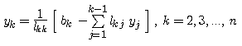

Una vez se resulve y, se procede a resolver el sistema triangular superior.

Para el último valor de x
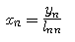

Para el resto de los valores:
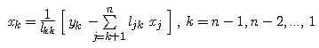

El código para obtener la solución es:
function chole=cholesky(A,b)
L = chol(A,'lower');
[m,n] = size(L);
Lt=L';
%se resuelve L*y=b
y(1,:)=b(1)/L(1,1);

for i=2:m
c=0;
for j=1:n-1
if i~=j & i>j
c=c+L(i,j)*y(j,:);
end
end
y(i,:)=(1/(L(i,i)))*(b(i)-c);
end
%se resuelbe L'x=y
x(n,:)=y(n,:)/L(n,n);

for i=n-1:-1:1
c=0;
for j=n:-1:2
if i~=j & i<j
c=c+Lt(i,j)*x(j);
end
end
x(i,:)=(1/(Lt(i,i)))*(y(i,:)-c);
end
chole=x;
La solución de x es:
x'

ans =

Columns 1 through 9

-0.0607 1.2426 -0.4246 1.4558 -0.4871 1.4924 -0.4978 1.4987 -0.4996

Columns 10 through 18

1.4998 -0.4999 1.5000 -0.5000 1.5000 -0.5000 1.5000 -0.5000 1.5000

Columns 19 through 27

-0.5000 1.5000 -0.5000 1.5000 -0.5000 1.5000 -0.5000 1.5000 -0.5000

Columns 28 through 36

1.5000 -0.5000 1.5000 -0.5000 1.5000 -0.5000 1.5000 -0.5000 1.5000

Columns 37 through 45

-0.5000 1.5000 -0.5000 1.5000 -0.5000 1.5000 -0.5000 1.5000 -0.5000

Columns 46 through 54

1.5000 -0.5000 1.5000 -0.5000 1.5000 -0.5000 1.5000 -0.5000 1.5000

Columns 55 through 63

-0.5000 1.5000 -0.5000 1.5000 -0.5000 1.5000 -0.4999 1.4997 -0.4996

Columns 64 through 70

1.4985 -0.4975 1.4914 -0.4853 1.4497 -0.4142 1.2071

